Sluneční skvrny pozorovatel 1.

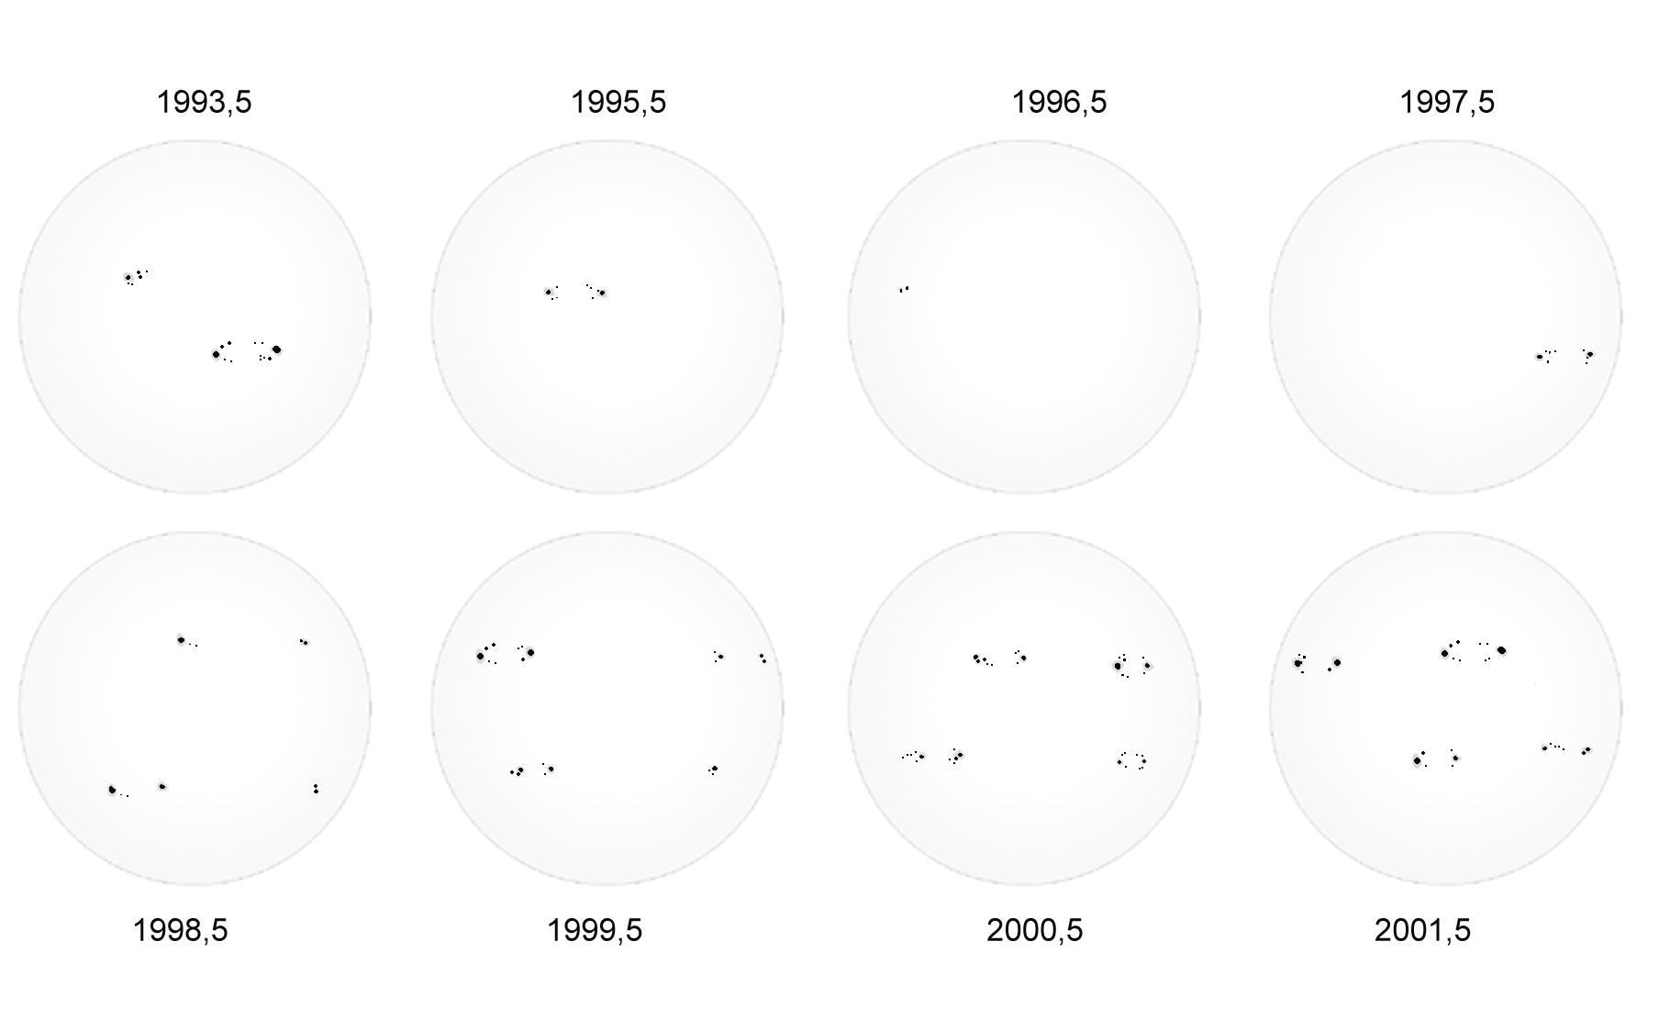

Sluneční skvrny pozorovatel 1.
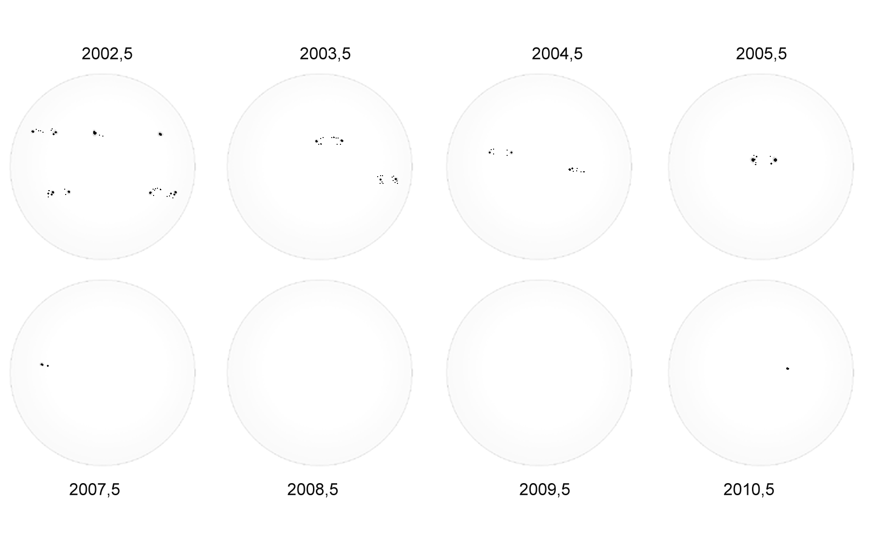

Sluneční skvrny pozorovatel 2.
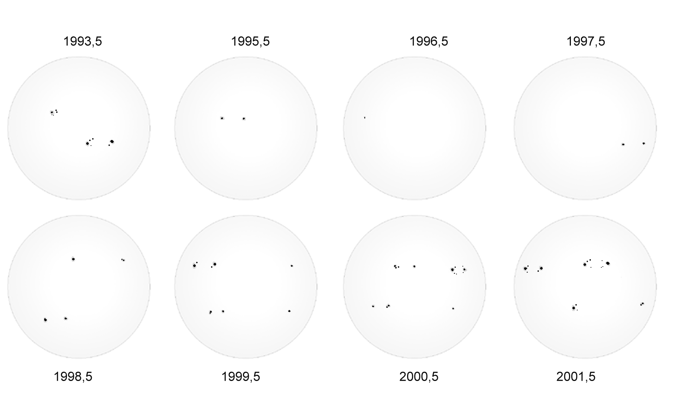

Sluneční skvrny pozorovatel 2.

